**MER:**

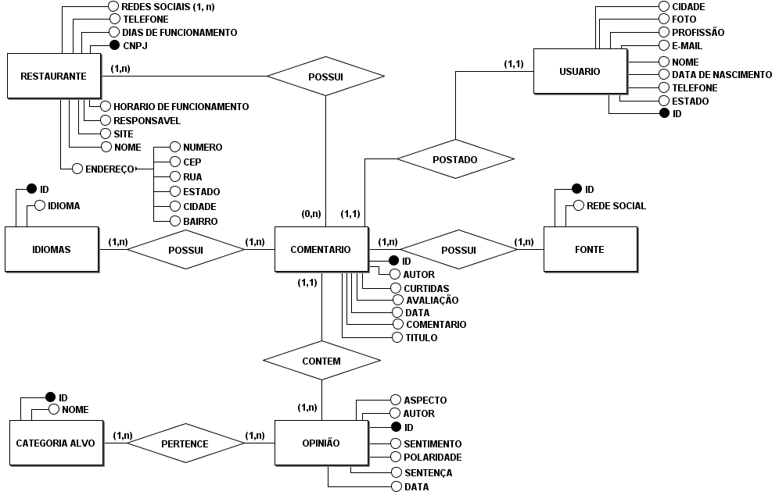

**MR:**

**RESTAURANTE** ( RES-CNPJ, RES-NOME, RES-RESPONSAVEL, RES-SITE, RES-TELEFONE, RES-HORARIO-DE-FUNCIONAMENTO, RES-DIAS-DE-FUNCIONAMENTO )

**RESTAURANTE-ENDEREÇO** ( RES-CNPJ, RE-RUA, RE-NUMERO, RE-CEP, RE-ESTADO, RE-CIDADE, RE-BAIRRO )

**RESTAURANTE-REDES-SOCIAIS** ( RES-CNPJ, RRS-NOME )

**RESTAURANTE-COMENTARIO** ( RES-CNPJ, COM-ID )

**COMENTARIO** ( COM-ID, COM-AUTOR, COM-CUTIDAS, COM-AVALIAÇÃO, COM-DATA, COM-COMENTARIO, COM-TITULO )

**USUARIO** ( US-ID, US-NOME, US-DATA-DE-NASCIENTO, US- CIDADE, US-ESTADO, US-EMIAL, US-TELEFONE, US-PROFISSÃO, US-FOTO )

**USUARIO-POSTA-COMENTARIO** ( US-ID, COM-ID )

**COMENTARIO-IDIOMAS** ( COM-ID, IDI-ID )

**COMENTARIO-FONTE** ( COM-ID, FON-ID )

**FONTE** ( FON-ID, FON-REDE-SOCIAL )

**IDIOMAS** ( IDI-ID, IDI-IDIOMA )

**CATERGORIA-ALVO** ( CAT-ID, CAT-NOME )

**OPINIÃO** (OP-ID, OP-AUTOR, OP-ASPECTO, OP-SENTIMENTO, OP-POLARIDADE, OP-SENTENÇA, OP-DATA )

**COMENTARIO-OPINIÕES** ( COM-ID, OP-ID )

**OPINIÃO-PERTENCE** (OP-ID, CAT-ID )